重庆邮电大学本科毕业设计（论文）开题报告
题 目 | 面向无人机图像实时目标检测的高效检测系统设计与实现
学生姓名 | 吴哲 | 学 号 | 2022214841
指导教师 | 乔丽红 | 所在单位 | 人工智能学院（重邮科大讯飞人工智能学院）
一、选题背景（综述本课题研究现状、选题目的及意义）
1.1 选题背景与研究意义
随着无人机（Unmanned Aerial Vehicle, UAV）技术的飞速进步与普及，其应用场景已从早期的军事侦察扩展至民用领域的各个角落，包括但不限于交通监控、农业植保、电力巡检、灾难救援以及城市安防等。在这些应用中，无人机不仅是“会飞的照相机”，更是具备环境感知能力的智能边缘终端。视觉目标检测作为无人机感知系统的核心任务，其性能直接决定了无人机执行任务的效率与智能化水平。然而，现有的通用目标检测算法多是基于自然场景图像（如COCO、Pascal VOC数据集）设计，当直接迁移至无人机航拍视角时，面临着极为严峻的挑战。
无人机影像分析的主要技术瓶颈在于：高空与动态拍摄导致目标极小且尺度变化剧烈，加之俯视视角下的高密度遮挡与复杂背景干扰，共同造成了检测与识别的极大困难。
在算法层面，尽管以YOLO系列为代表的CNN检测器在速度上表现优异，但其严重依赖非极大值抑制（NMS）后处理操作，这在密集场景下容易导致漏检或误删。另一方面，基于Transformer的DETR系列虽然实现了端到端检测，但其计算复杂度过高，难以满足无人机平台的实时性要求。因此，研究一种既能保持实时性，又能有效解决小目标和遮挡问题的端到端检测框架，具有重要的学术价值和应用前景。
本课题拟基于RT-DETR（Real-Time Detection Transformer）架构，针对无人机影像的频域特性与多尺度融合问题进行深度改进，构建UAV-DETR的高效检测系统。通过引入多尺度频域增强、频域聚焦下采样以及语义对齐校准等创新机制，旨在突破现有算法在无人机场景下的性能瓶颈，为无人机智能感知提供可靠的技术支撑。
1.2 国内外研究现状综述
目标检测技术主要经历了从基于CNN的单阶段/两阶段检测器向基于Transformer的端到端检测器的演进。针对无人机场景的优化也主要围绕这两条主线展开。
1.2.1 基于CNN的无人机目标检测研究
以YOLO（You Only Look Once）系列为代表的单阶段检测器因其高效性，在工业界得到了广泛应用。Tang S等人提出的 HIC-YOLOv5 针对小目标检测进行了改进，通过增加额外的预测头来提升对微小尺度的感知能力^{[1]}。Shen C等人在YOLOX中引入了多重注意力机制，以增强遥感图像中的特征提取能力^{[2]}。
随着技术的快速迭代，YOLO系列近期取得了显著突破：Ultralytics发布的YOLOv8进一步优化了Anchor-Free检测头与样本匹配策略^{[3]}；Wang C Y等人提出的YOLOv9引入可编程梯度信息（PGI）以解决深层特征瓶颈^{[4]}；而Wang A等人最新的YOLOv10则通过移除NMS后处理，探索了CNN架构下的端到端实时检测新范式^{[5]}。
除了通用模型的演进，针对无人机影像的大视场与高分辨率特性，研究者也提出了专用解决方案。Li Y等人提出了LSKNet（Large Selective Kernel Network），通过空间选择机制动态调整大卷积核感受野，有效提取了遥感图像的广阔上下文信息^{[6]}。Yang C等人针对高分辨率图像推理慢的问题，提出了QueryDet，利用级联稀疏查询机制大幅加速了小目标检测^{[7]}。考虑到端侧部署的算力限制，Feng J等人设计了轻量级网络，利用双向特征融合提升了对任意方向车辆的检测精度^{[8]}。此外，在相关性较强的视觉跟踪任务中，Wang B等人提出的联合响应与背景学习机制，也为解决无人机视角的复杂背景干扰提供了重要思路^{[9]}。
此外，Mittal P等人对低空无人机数据集上的深度学习检测方法进行了综述，指出尽管YOLO系列速度快，但在处理任意方向和密集排列的目标时，由于NMS的局限性，其性能存在天花板^{[10]}。
传统CNN架构在下采样过程中往往使用最大池化或步长卷积，这在本质上是一种低通滤波器。对于无人机图像中的小目标而言，其主要特征集中在高频部分（边缘、纹理）。一旦经过多次下采样，这些高频信息极易丢失，导致小目标在深层特征图中“消失”，这是CNN架构在无人机场景下的固有缺陷。
1.2.2 基于Transformer的端到端检测研究
Carion N等人于2020年提出的DETR（Detection Transformer）利用Transformer的全局注意力机制和二分图匹配，首次实现了无NMS的端到端检测^{[11]}。然而，原始DETR收敛慢且计算量大。随后的 Deformable DETR和Sparse DETR等变体虽然缓解了计算压力，但仍难以达到实时要求。
2024年，Zhao Y等人提出了RT-DETR，通过设计高效的混合编码器（Hybrid Encoder）和IoU感知的查询选择机制，成功在速度和精度上超越了YOLOv8，成为实时目标检测的新SOTA^{[12]}。RT-DETR不仅继承了Transformer捕捉长距离依赖的优势，还通过解耦尺度内交互和跨尺度融合，大幅降低了计算开销。
尽管RT-DETR在自然图像上表现优异，但在无人机场景下直接应用仍存在不足：
- 高频信息利用不足：RT-DETR的特征提取和融合仍主要基于空间域，未能充分利用频域信息来增强小目标的边缘特征。
- 特征对齐问题：在多尺度特征融合（FPN）过程中，简单的上采样操作忽略了特征间的语义对齐，导致小目标的定位偏差。
1.2.3 频域学习与特征对齐的研究进展
近年来，频域学习在计算机视觉中逐渐受到关注。Cui Y等人提出的全核网络和 Liu G等人的FTMF-Net均探索了傅里叶变换在图像修复和分割中的应用，证明了频域信息对于恢复细节的有效性^{[13,14]}。本课题拟借鉴这一思路，将频域分析引入RT-DETR的特征融合模块中。
在特征对齐方面，Li K等人探讨了语义分割中的上下文与空间特征校准问题^{[15]}。针对目标框回归损失函数，Gevorgyan Z提出的SIoU和 Zhang H等人提出的 Inner-IoU分别从角度惩罚和辅助框尺度的角度优化了回归过程^{[16,17]}。本课题计划引入Inner-SIoU，以加速小目标边界框的收敛。
1.3 选题目的与主要贡献
本课题旨在解决现有RT-DETR模型在无人机影像中小目标漏检率高、遮挡目标定位不准的问题。本研究拟实现以下具体目标：
- 构建多尺度频域特征融合模块（MSFF-FE）：利用傅里叶变换保留特征图的高频分量，解决小目标在深层网络中细节丢失的问题。
- 设计频域聚焦下采样模块（FD）：替代传统的池化操作，在降低分辨率的同时最大程度保留空间与频域的关键信息。
- 开发语义对齐与校准模块（SAC）：利用可学习的偏移量实现特征的精确对齐，提升多尺度融合的质量。
- 系统实现与验证：在VisDrone和UAVVaste数据集上进行全方位的实验验证，证明改进算法在精度（AP）和速度（FPS）上的综合优势。

参考文献
- Tang S, Zhang S, Fang Y. HIC-YOLOv5: Improved YOLOv5 for small object detection[C]//2024 IEEE international conference on robotics and automation (ICRA). IEEE, 2024: 6614-6619.
- Shen C, Ma C, Gao W. Multiple attention mechanism enhanced YOLOX for remote sensing object detection[J]. Sensors, 2023, 23(3): 1261.
- Jocher G, Chaurasia A, Qiu J. Ultralytics YOLOv8[EB/OL]. 2023. https://github.com/ultralytics/ultralytics.
- Wang C Y, Yeh I H, Mark Liao H Y. Yolov9: Learning what you want to learn using programmable gradient information[C]//European conference on computer vision. Cham: Springer Nature Switzerland, 2024: 1-21.
- Wang A, Chen H, Liu L, et al. Yolov10: Real-time end-to-end object detection[J]. Advances in Neural Information Processing Systems, 2024, 37: 107984-108011.
- Li Y, Hou Q, Zheng Z, et al. Large selective kernel network for remote sensing object detection[C]//Proceedings of the IEEE/CVF international conference on computer vision. 2023: 16794-16805.
- Yang C, Huang Z, Wang N. QueryDet: Cascaded sparse query for accelerating high-resolution small object detection[C]//Proceedings of the IEEE/CVF Conference on computer vision and pattern recognition. 2022: 13668-13677.
- Feng J, Wang J, Qin R. Lightweight detection network for arbitrary-oriented vehicles in UAV imagery via precise positional information encoding and bidirectional feature fusion[J]. International Journal of Remote Sensing, 2023, 44(15): 4529-4558.
- Wang B, Li W, Zhang B, et al. Joint response and background learning for UAV visual tracking[C]//2024 IEEE International Conference on Robotics and Automation (ICRA). IEEE, 2024: 455-462.
- Mittal P, Singh R, Sharma A. Deep learning-based object detection in low-altitude UAV datasets: A survey[J]. Image and Vision computing, 2020, 104: 104046.
- Carion N, Massa F, Synnaeve G, et al. End-to-end object detection with transformers[C]//European conference on computer vision. Cham: Springer International Publishing, 2020: 213-229.
- Zhao Y, Lv W, Xu S, et al. Detrs beat yolos on real-time object detection[C]//Proceedings of the IEEE/CVF conference on computer vision and pattern recognition. 2024: 16965-16974.
- Cui Y, Ren W, Knoll A. Omni-kernel network for image restoration[C]//Proceedings of the AAAI conference on artificial intelligence. 2024, 38(2): 1426-1434.
- Liu G, Chen Z, Liu D, et al. FTMF-net: A Fourier transform-multiscale feature fusion network for segmentation of small polyp objects[J]. IEEE Transactions on Instrumentation and Measurement, 2023, 72: 1-15.
- Li K, Geng Q, Wan M, et al. Context and spatial feature calibration for real-time semantic segmentation[J]. IEEE Transactions on Image Processing, 2023, 32: 5465-5477.
- Gevorgyan Z. SIoU loss: More powerful learning for bounding box regression[J]. arXiv preprint arXiv:2205.12740, 2022.
- Zhang H, Xu C, Zhang S. Inner-IoU: more effective intersection over union loss with auxiliary bounding box[J]. arXiv preprint arXiv:2311.02877, 2023.
二、研究目标和内容
2.1 研究目标
本课题旨在构建面向无人机影像的高效端到端目标检测框架——UAV-DETR。核心目标是通过模型架构创新，解决无人机场景下小目标难以检测及遮挡干扰严重的问题。
2.2 主要研究内容
本课题拟从模型架构创新、特征融合优化、性能验证等方面展开研究，主要包括以下内容。
- 无人机影像目标检测任务与RT-DETR模型分析：调研无人机目标检测的独特挑战（如小目标、遮挡问题），分析RT-DETR的端到端设计优势及其在无人机影像上的局限性，明确频域信息融合的改进方向。
- 多尺度频域特征融合模块设计：使用多尺度特征融合与频域增强模块（MSFF-FE），通过傅里叶变换与空间卷积结合保留高频细节，并设计频域聚焦下采样模块（FD）避免细节丢失，增强小目标检测能力。
- 语义对齐与端到端框架构建：采用语义对齐与校准模块（SAC），利用可学习偏移量对齐多路径特征，解决特征映射偏差问题，同时采用Inner-SIoU损失函数优化边界框回归，构建完整的UAV-DETR检测框架。
- 实验验证与性能评估：在VisDrone、UAV-Vaste等数据集上对比AP、AP50等指标，通过消融实验验证各模块贡献，并结合热力图可视化分析模型注意力分布，综合评估方法的精度、速度及泛化性。
三、研究方案
3.1 研究方法
深入研读核心论文，理解MSFF-FE、FD、SAC三个模块的数学原理与代码实现逻辑。以RT-DETR为基线，对比主流检测器YOLOv8，在VisDrone数据集上进行同环境下的性能对比，重点考察对小目标的检测效果。通过逐步添加各个改进模块，验证每个模块对模型精度的具体贡献。
3.2 实施步骤
- 文献阅读与环境配置
- 基线模型复现与模块开发
- 系统集成与训练优化
- 实验验证
3.3 拟解决的主要问题及措施
1.如何在保留高频信息的同时进行高效特征融合？
在传统的FPN结构中，特征融合通常采用简单的逐元素相加或拼接。这种方式无法区分背景噪声和目标细节，且随着网络层数加深，代表小目标边缘的高频信息逐渐衰减，导致检测器对微小物体“视而不见”。
引入多尺度特征融合与频域增强模块（MSFF-FE）。该措施的核心在于“双域处理”：在空间域，利用多尺寸卷积核提取不同感受野的特征。在频域，利用傅里叶变换将特征图映射到频谱空间，设计可学习的滤波器显式地增强高频分量。
2.如何在下采样过程中避免关键空间细节的丢失？
为了扩大感受野并降低计算量，CNN网络通常使用步长为2的卷积或池化进行下采样。根据采样定理，这会导致特征图分辨率降低，对于本身就只有几个像素的小目标而言，一次下采样可能导致其信息完全丢失。
采用频域聚焦下采样模块（FD）。不同于直接丢弃信息的硬性下采样，FD模块包含一个频域聚焦分支。该分支通过频域变换捕捉全局上下文信息，并通过门控机制将这些关键信息“注入”到下采样后的特征图中。这相当于在降低分辨率的同时，利用频域信息对保留下来的像素进行“修正”和“增强”，确保小目标的特征不被淹没。
3.如何解决多尺度特征融合中的语义不对齐问题？
在特征金字塔（FPN）中，将高层特征上采样后与底层特征融合时，往往假设两者在空间上是严格对齐的。然而，由于无人机视角的倾斜和目标的运动，加上多次下采样带来的量化误差，高层特征的语义中心往往与底层特征的空间位置存在偏差。这种“语义错位”会严重影响小目标的边界框回归精度。
使用语义对齐与校准模块（SAC）。该模块不依赖简单的线性插值上采样，而是采用基于流的对齐策略。网络首先根据输入特征预测一个偏移量场。利用该偏移量对高层特征进行网格重采样，使其在空间上动态地“扭曲”以匹配底层特征的位置。
四、进度计划（按月编制）
时间 | 主要工作 | 预期阶段成果
2025年12月 | 根据毕业设计任务查阅资料，撰写开题报告 | 开题报告
2026年1月 | 学习相关技术，完成系统设计与模型训练 | 系统设计与实现
2026年2月 | 撰写毕业论文 | 毕业论文初稿
2026年3月 | 修改与完善毕业论文 | 毕业论文定稿
2026年4月 | 准备答辩资料如PPT等 | 答辩PPT，教学档案
2026年5月 | 答辩 | 完成答辩

五、指导教师意见
同意开题

指导教师签字：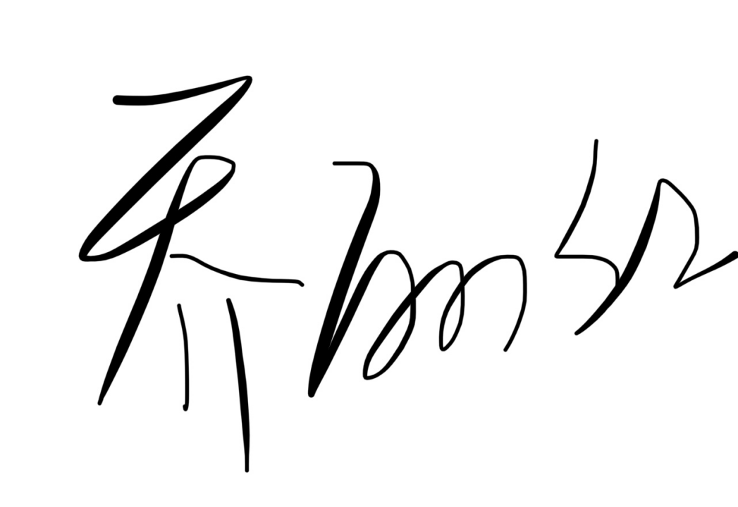
2025年12月25日

备注：此报告应根据下达的毕业设计(论文)任务书，在指导教师的指导下由学生独立撰写，并于任务书下达后两周内完成。

